P
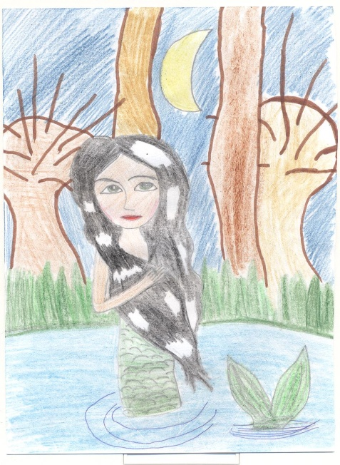
owiadają ludzie, że na dziedzińcu prószkowskiego zamku, w studni od lat wielu mieszka piękna panna. Nimfa zwana Meluzyną, co noc, około północy, przy jasnym blasku księżyca, okryta srebrzystymi zasłonami wychodziła ze studni. Siadała na jej brzegu. Śpiewając plotła warkocz. Pewnego razu młodziutki paź hrabiego prószkowskiego pragnął sprawdzić, czy to prawda. Którejś nocy schował się na dziedzińcu zamkowym, by ujrzeć Meluzynę. I rzeczywiście, gdy z ostatnim uderzeniem zegara zamkowego nastała godzina duchów, zaszumiała nagle woda w studni i wyszła z niej Meluzyna. Wyczuła obecność człowieka, obróciła się i ...
Rys. Sandra Jędrzejczak
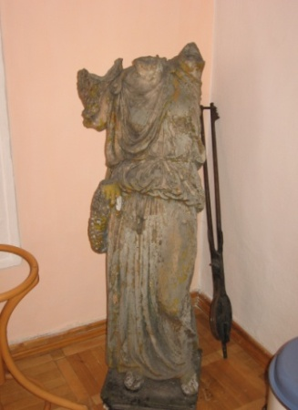
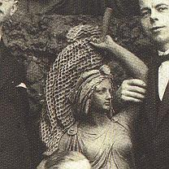
Jej spojrzenie uderzyło pazia jak błyskawica, tak, że upadł jak nieżywy na ziemię i zemdlał. Obudził się dopiero po wybiciu godziny pierwszej, prawie całkiem oślepiony. Mimo księżycowej poświaty z trudem trafił do bramy zamkowej. Nikt więcej nie odważył się spotkać z Meluzyną. Nikt nie chciał zostać obłąkanym ślepcem.
Figura Meluzyny w chwili obecnej
Meluzyna w czasach swojej świetności

